הזמנת חו"ל אינטרנט
מטפלת פזית כהן ממחלקת הרכש

נכנסים לטרנזקציה ME21N
בוחרים סוג ההזמנה בהתאם לתקציב
ZMI מוסד: יבוא 30K לא ר.מ
לתקציב מעבדה שמתחיל ב 72 ZMH יש לבחור- מוסד יבוא עם ר.מ
או ZTI טכניון מ.יבוא 30K
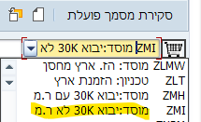
ספק: פותחים בשורת שם ספק כותבים את שם הספק בין כוכביות *שם ספק*
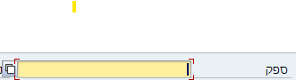
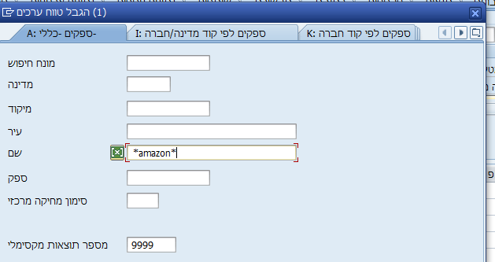

למעלה לשונית נתונים ארגוניים:
- ארגון רכש: 3000
- קבוצת רכש: I+ מספר היחידשה
- קוד חברה: 0070 או 3000 בהתאם לתקציב
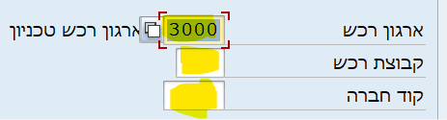

לשונית תוספות:
- משקל יבוא- לבחור 20 קילו (מתחת ל20) או 21 קילו (מעל 20)
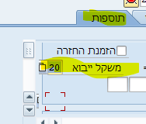
- צרוף מסמכים לשים וי בקוביה
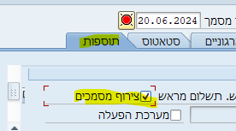
בטבלה הראשית:
- עמודת "ח": Z
- עמודת חומר: פותחים חלון: בשורת תיאור חומר רושמים בין כוכביות מה רוצים להזמין ובוחרים את המקט.
- כמות: מס' יחידות לפי הצעת המחיר ( במידה ועושים עגלת קניות ניתן לרשום בכמות 1 ולהכניס מחיר כולל)
- תאריך אספקה
- מחיר
- מטבע: בהתאם להצעת המחיר
- אתר: 3000 טכניון /0070 מוסד / - ISF2070 בהתאם לתקציב

לשונית תוספות למטה:
- יחידה ארגונית ( בהתאם לתקציב טכניוני או מוסדי)
- תת יחידה ארגונית (( בהתאם לתקציב טכניוני או מוסדי)
- בעל תקציב: מספר החוקר האחראי על התקציב
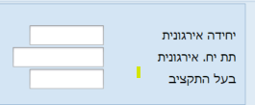
לשונית חשבונית:
- להוריד וי בקוביית מבוסס קבלת טובין.
- 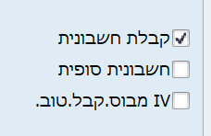

לשונית כתובת אספקה:
- שם: הנדסת אוירונאוטיקה וחלל
- שורה מתחת: שם המזמין ונייד
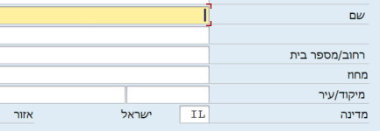
לשונית הקצאת חשבון:
- קטגורית הקצאת חשבון בוחרים גרנט
- בחלון מענק רושמים את מס' המענק
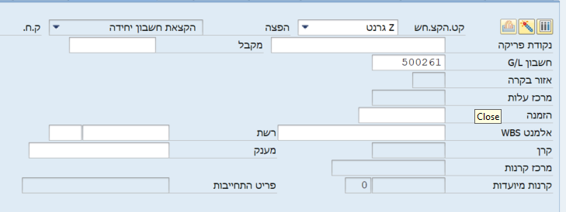
במידה והחיוב הוא ממרכז עלות, יש להזין מספר מרכז עלות + פריט התחייבות
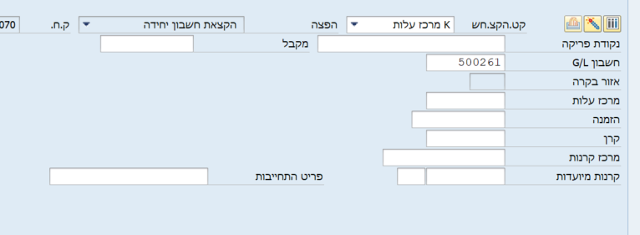

*בכל הזמנת חו"ל הSAP משריין הוצאות יבוא, אפשר לראות את זה בלשונית תנאים למטה- ש.עלויות יבוא

לשונית חשבונית:
- להוריד וי בקוביית מבוסס קבלת טובין.
בסיום יש ללחוץ בדיקת מסמך כפתור מאזניים מעל הטבלה 
אם אין הערות באדום לוחצים על שמור 
תקציב טכניוני או תקציב מעבדההמתחיל ב 72...., יש לשלוח לראש מנהל לאישור.
לאחר מכן ההזמנה עוברת לאישורה של התקציבנית.
V ירוק אומר ששוחרר, משולש צהוב אומר שעדין לא שוחרר.
יש לשלוח לפזית מייל po.internet@technion.ac.il עם מס' ההזמנה ולצרף טופס טבלת
בקרה להזמנות רכש חו"ל.

לא עושים ק. טובין להזמנות חו"ל

נושאים קשורים:
1881-14-חוזר-הרכש-אישור-היחידה-לתשלום-מראש.pdf
1879.40-14-חוזר-הרכש-הזמנות-חול-עד-30000-מקדם-יבוא.pdf
1915-15-חוזר-הרכש-הזמנת-חומרים-ביולוגיים-בהזמנות-אקספרס-והזמנות-חול.pdf
1920-15-חוזר-רכש-אישור-תשלום-מראש-בהזמנות-חול.pdf

